**HỆ THỐNG QUẢN LÝ THI TỐT NGHIỆP THPT**

**TÀI LIỆU HƯỚNG DẪN SỬ DỤNG**

**Hà Nội, 07/2022**

Xem và báo sai sót thông tin học bạ - Thí sinh

Thí sinh có thể xem và báo sai sót thông tin học bạ (nếu có) như sau:

Bước 1: Thí sinh vào chức năng Học bạ THPT từ menu Tra cứu:

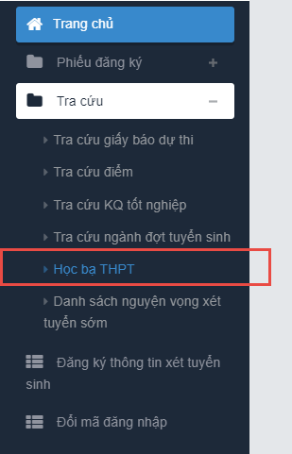

Bước 2: Nhấn nút Báo sai sót nếu thấy sai thông tin

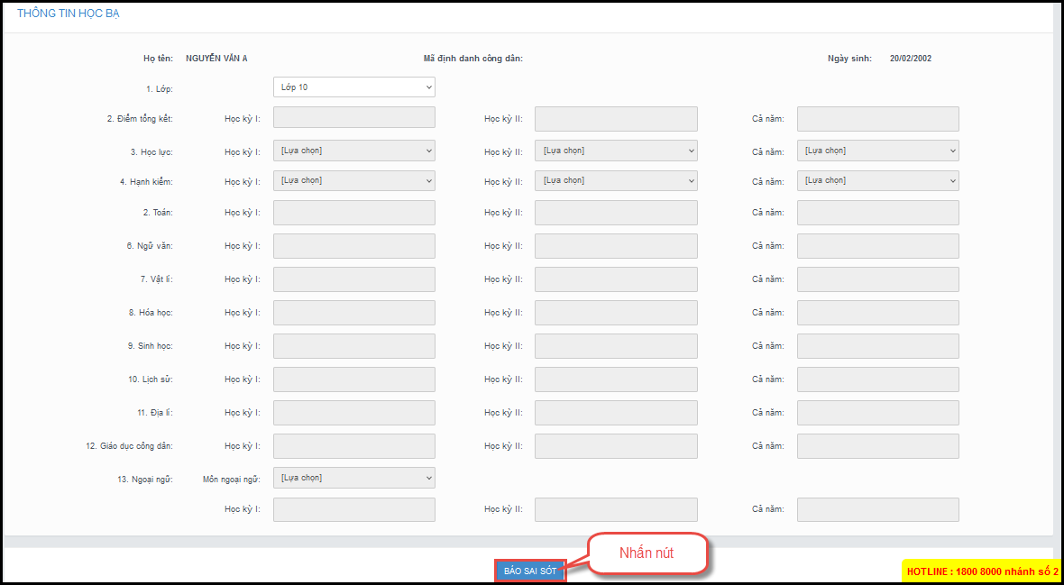

Bước 3: Trên màn hình Báo sai sót, nhập nội dung bị sai và nhấn nút Gửi phản ánh.

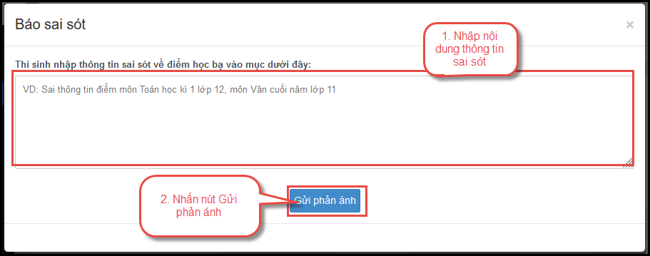

## Xem danh sách trúng tuyển sớm – Thí sinh

Các trường Đại học có thể sẽ xét tuyển sớm đối với một vài phương thức xét tuyển và sẽ đưa danh sách thí sinh trúng tuyển sớm lên trên hệ thống. Thí sinh có thể xem các nguyện vọng trúng tuyển sớm và sau đó nhập nguyện vọng này cùng với các nguyện vọng khác để thực hiện lọc ảo theo quy định của Bộ GD&ĐT.

Bước 1: Thí sinh chọn chức năng **Danh sách nguyện vọng xét tuyển sớm** từ menu **Tra cứu**:

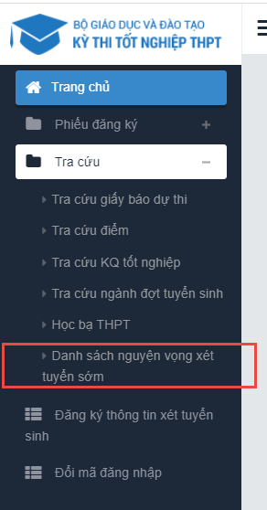

Bước 2: Xem danh sách các nguyện vọng xét tuyển sớm

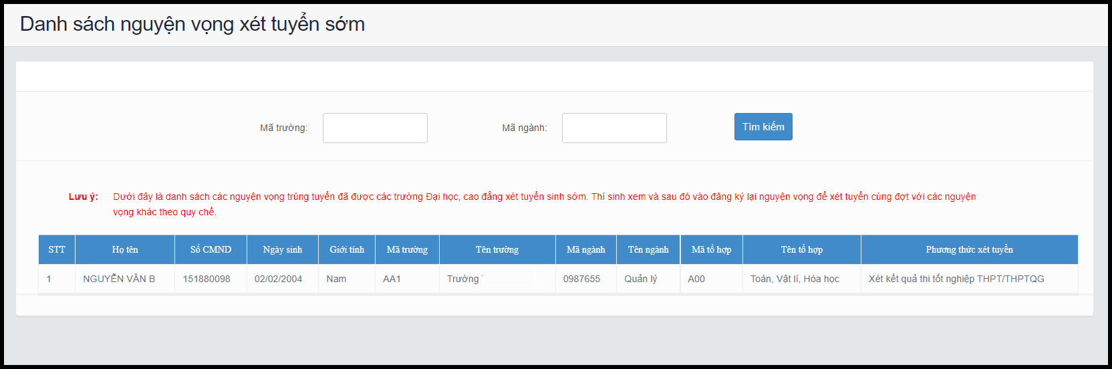

## Nhập thông tin ưu tiên – Thí sinh

Bước 1: Chọn chức năng Đăng ký thông tin xét tuyển sinh

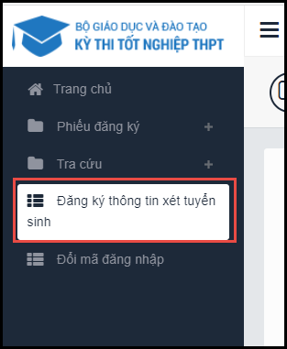

Bước 2: Nhập các thông tin và file minh chứng. Sau đó nhấn nút Lưu thông tin

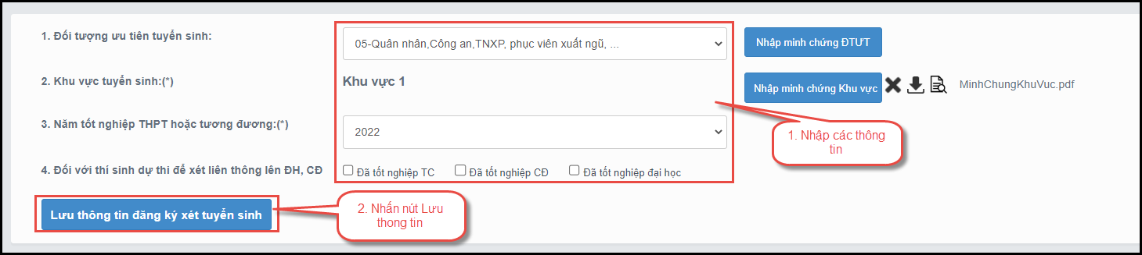

## Xem, sửa và xác nhận thông tin ưu tiên – Điểm TNHS

Điểm TNHS có thể xem, sửa và xác nhận thông tin ưu tiên cho thí sinh như sau:

Bước 1: Chọn chức năng **QL thông tin xét tuyển** từ menu **Quản lý xét tuyển**

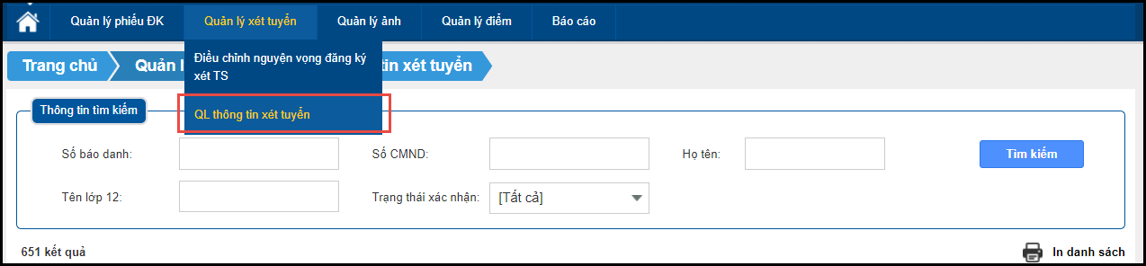

Bước 2: Nhấn nút **Sửa** trên màn hình **QL thông tin xét tuyển**

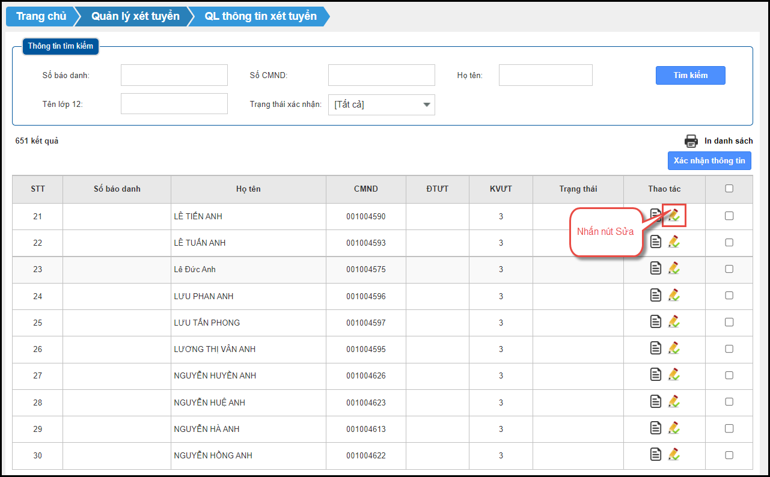

Bước 3: Thực hiện xem các file minh chứng, sau đó nhập/sửa thông tin ưu tiên cho thí sinh và nhấn nút Lưu thông tin.

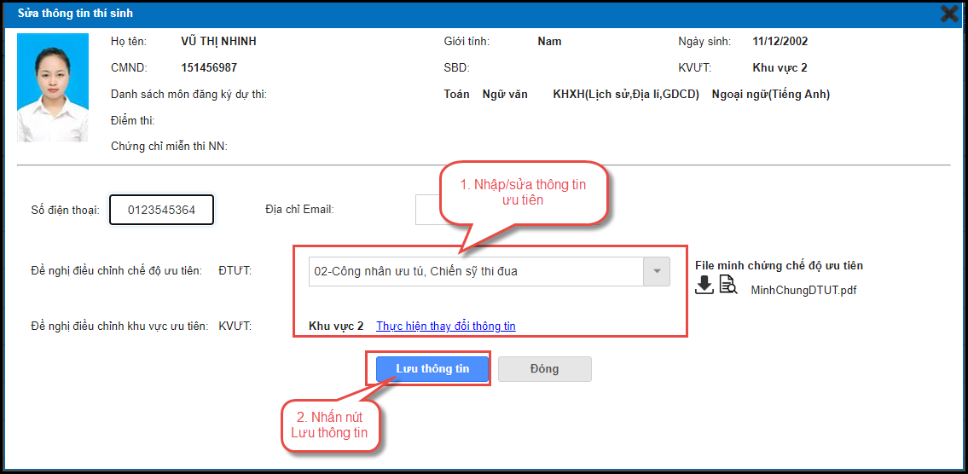

Bước 4: Chọn các thí sinh và nhấn nút Xác nhận thông tin

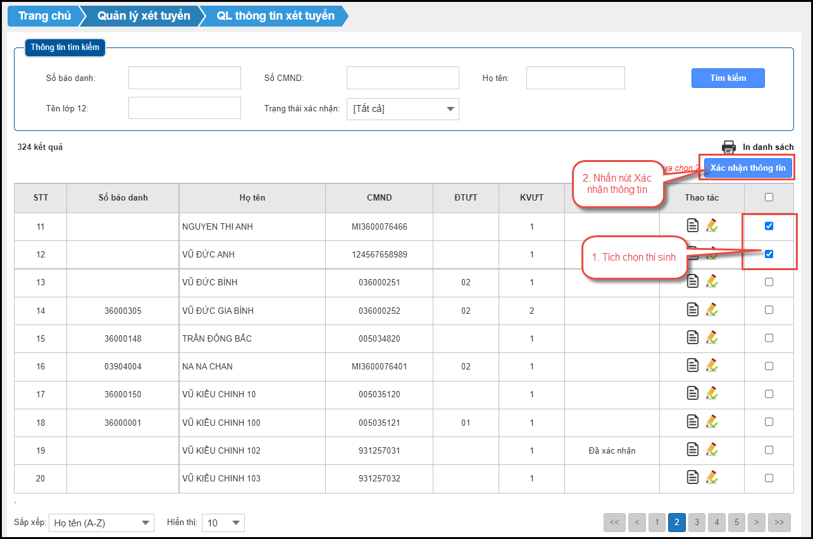

Bước 5: Nhấn nút Đồng ý để hoàn thành việc xác nhận thông tin.

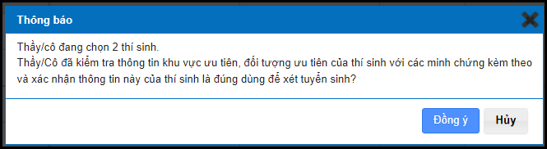

## Nhập thông tin nguyện vọng – Thí sinh

Bước 1: Chọn chức năng Đăng ký thông tin xét tuyển sinh



Bước 2: Trên màn hình **Danh sách nguyện vọng đăng ký xét tuyển** nhấn nút **Thêm nguyện vọng**

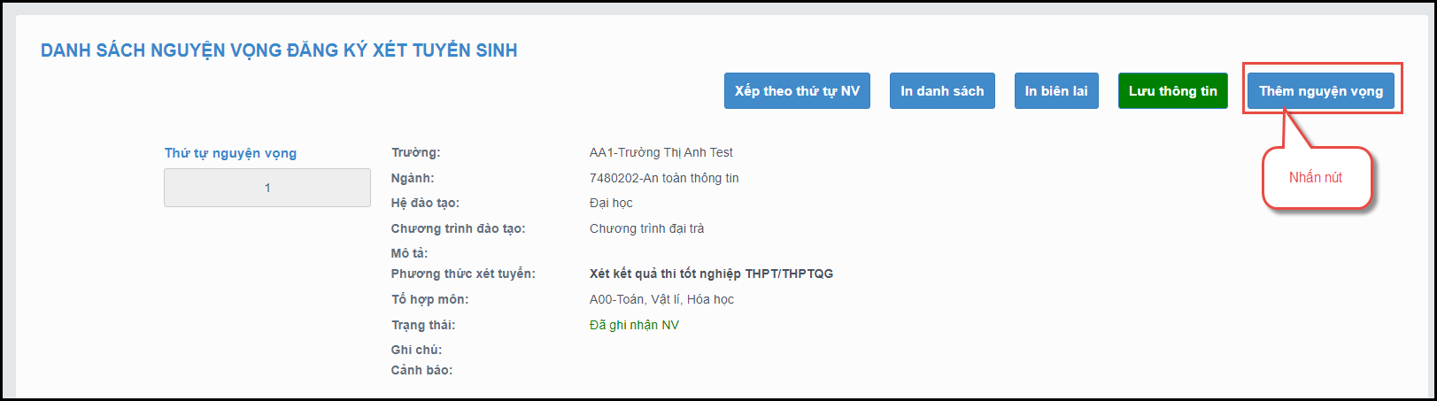

Bước 3: Chọn các thông tin nguyện vọng và nhấn nút Chọn

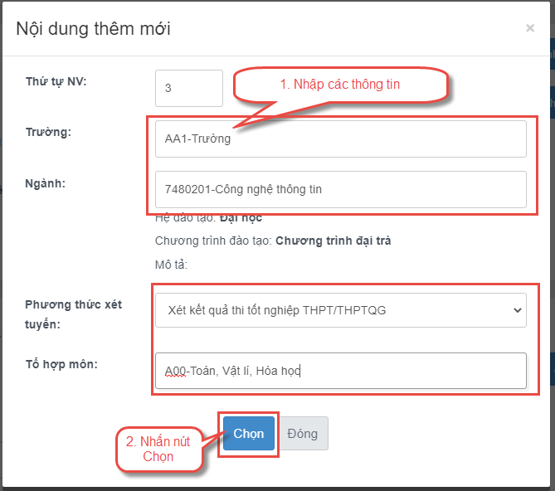

Bước 4: Nhấn nút **Lưu thông tin** trên màn hình Danh sách nguyện vọng

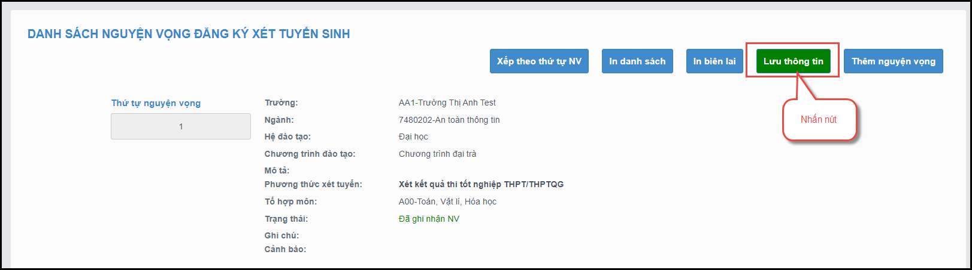

Bước 5: Thí sinh soạn tin nhắn lấy mã OTP theo hướng dẫn, sau đó nhập mã xác thực và nhấn nút **Xác nhận đăng ký**

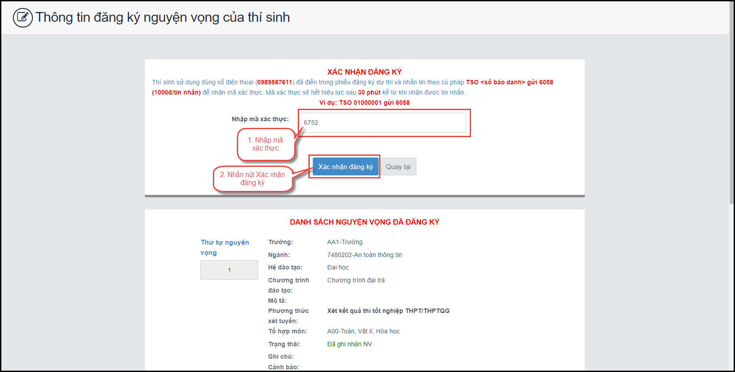

Bước 6: Để thực hiện thanh toán số tiền nguyện vọng, thí sinh nhấn nút **Thanh toán**

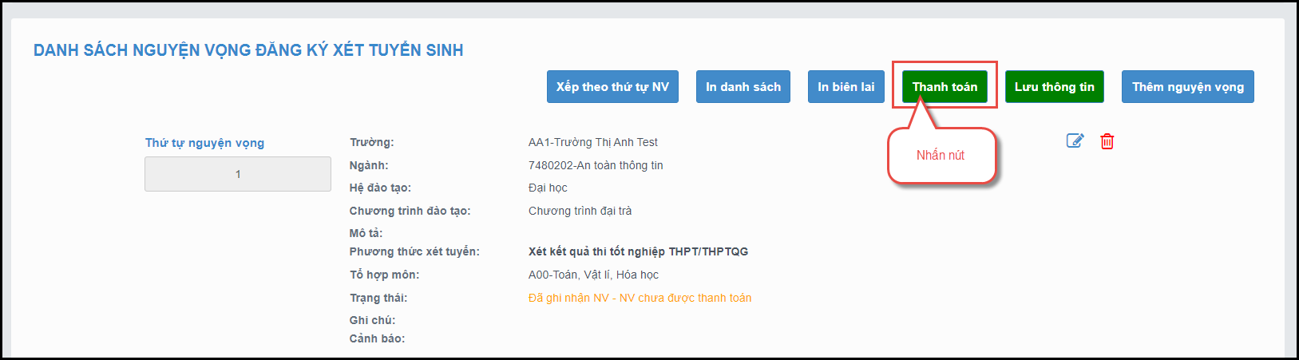

Bước 7: Trên màn hình xác nhận thanh toán, thí sinh đọc nội dung và nhấn nút Xác nhận thanh toán

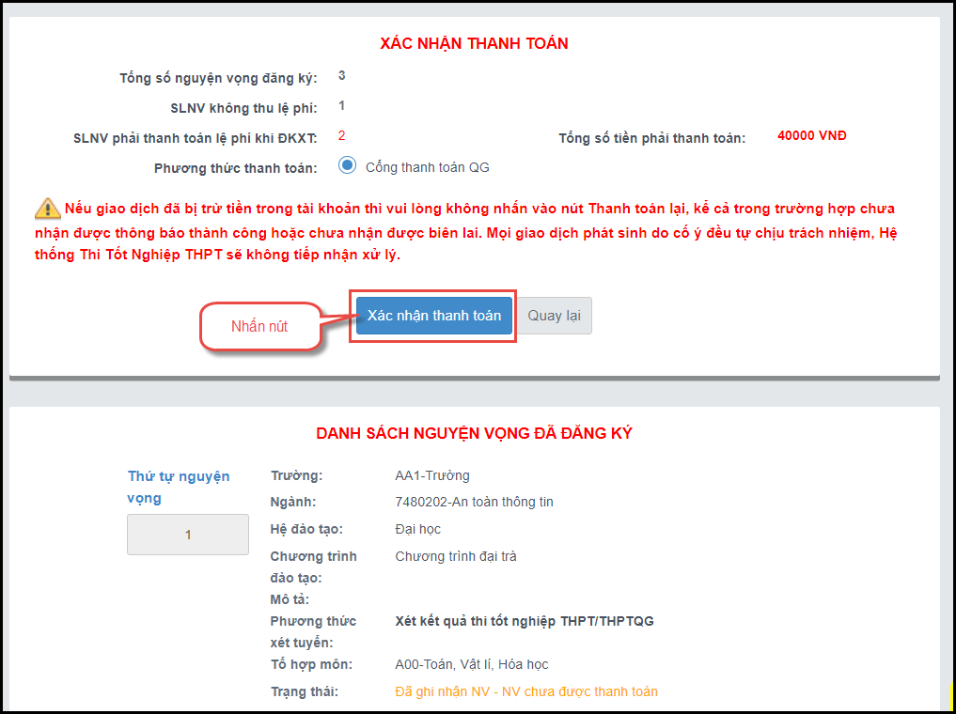

Sau đó thí sinh nhấn nút Đồng ý để thực hiện thanh toán

Bước 8: Thí sinh chọn các ngân hàng và thực hiện Thanh toán

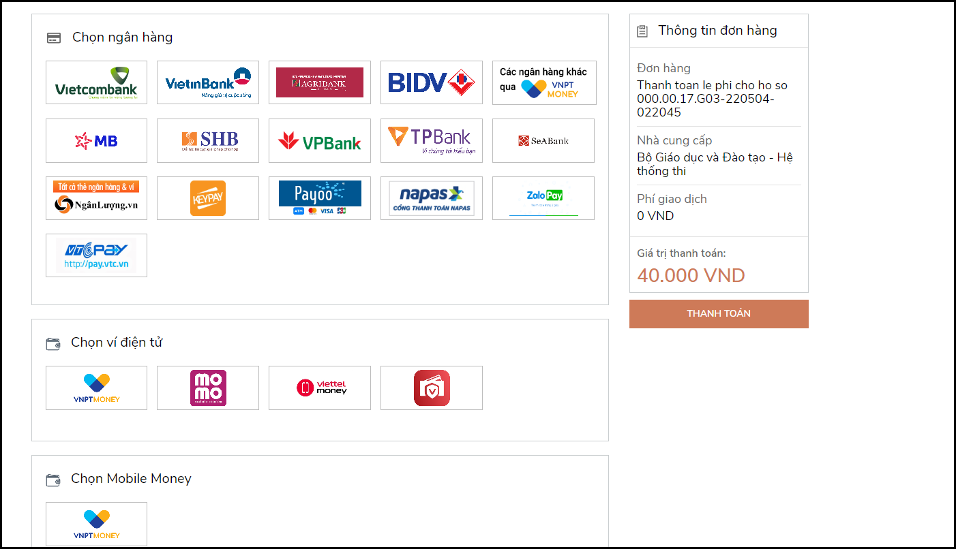

Bước 9: Nhấn nút Tiếp tục

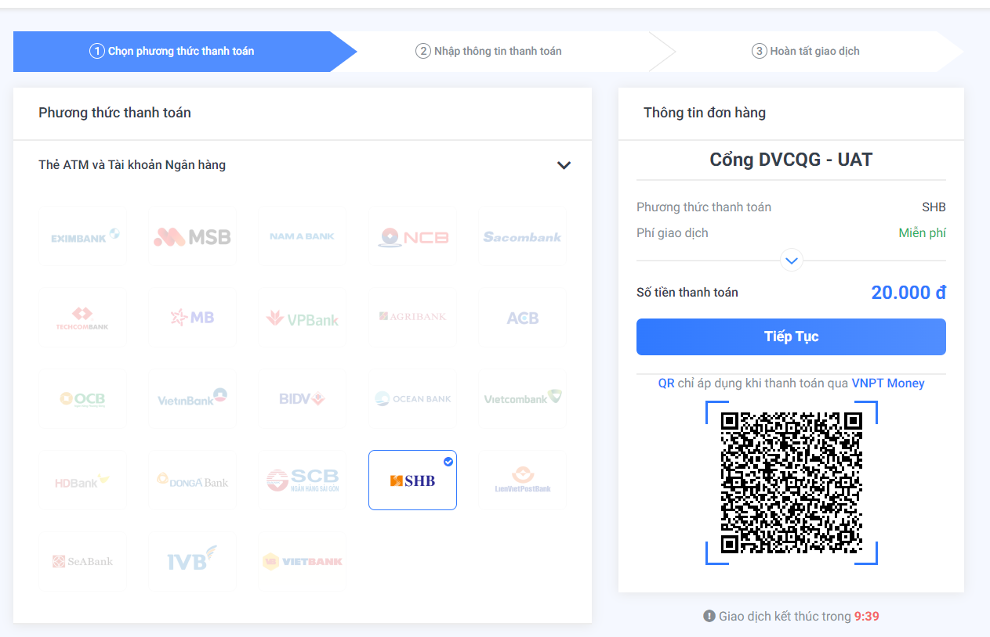

Bước 10: Nhập thông tin số thẻ và nhấn nút Thanh toán

